LAB 6 : Viết chương trình dùng ngôn ngữ Python và thư viện Netmiko để thực hiện truy cập SSH vào thiết bị mạng Cisco router

1. 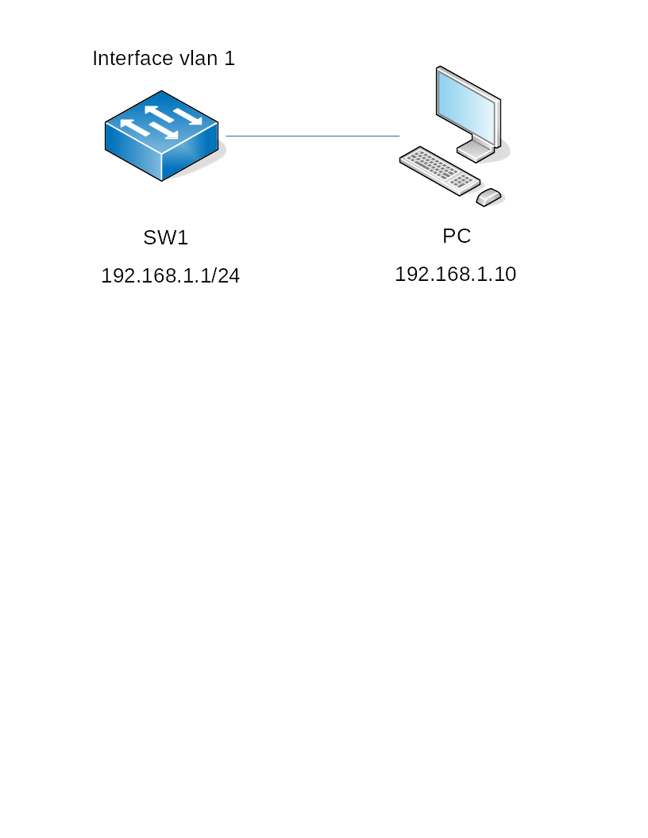**Sơ đồ mạng:**

Hình1.1: Sơ đồ bài Lab

1. **Mô tả :**

* Sơ đồ bài thực hành gồm 1 Router và 1 PC được đấu nối với nhau như hình 1.1.
* Trên sơ đồ này, học viên thực hiện cấu hình SSH bằng ngôn ngữ Python.
* Máy PC phải đáp ứng yêu cầu đã cài đặt trạm làm việc cho developer.

1. **Yêu cầu kỹ thuật:**

* Học viên thực hiện đấu nối thiết bị, thực hiện một số cấu hình cơ bản trên Router như đặt hostname, password console, đặt địa chỉ IP như hình vẽ.
* Cài đặt thư viện Netmiko trên máy tính.
* Thực hiện cấu hình cho phép SSH trên Router.
* Viết code bằng Python thực hiện yêu cầu:
* Kết nối SSH tới Router thành công.
* Thực hiện cấu hình tạo Vlan, đặt địa chỉ IP cho interface Vlan từ 10-30 với IP:172.16.x.0/24 (x là số vlan).
* Hiển thị kết quả.

1. **Các bước thực hiện :**

**Bước 1 : Cài đặt thư viện Netmiko.**

Từ PC bấm tổ hợp phím Windows + R , cmd ( yêu cầu internet )

Nâng cấp thư viện Pip :

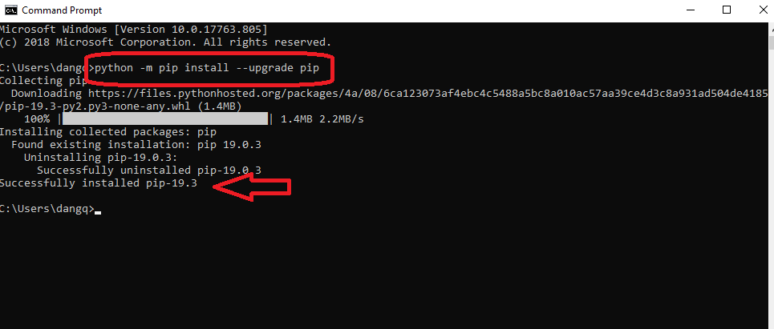

Cài đặt thư viện Netmiko :

C:\Users\Admin\Downloads\72311787_527105608065998_6404034862423998464_n.png

(pip3 install netmiko - -user đối với Python 3)

Kết quả :

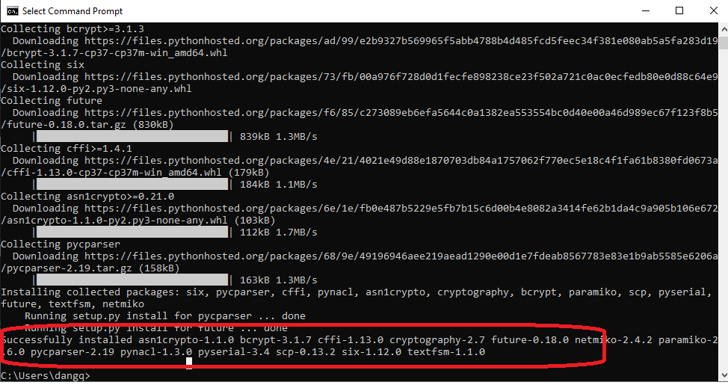

**Bước 2 : Kết nối và cấu hình cơ bản.**

Đặt IP interface vlan 1

|  |
| --- |
| Switch#configure terminal  Switch(config)#interface vlan 1  Switch(config-if)#ip address 192.168.1.1 255.255.255.0  Switch(config-if)#no shutdown |

**Đặt IP cho PC**

**Bước 3 : Thực hiện cấu hình cho phép truy cập SSH trên Router.**

|  |
| --- |
| Switch#configure terminal  Switch(config)#username *admin* password *123*  Switch(config)#ip domain-name *192.168.1.1*  Switch(config)#enable password *vnpro*  Switch(config)#line vty 0 4  Switch(config-line)#password  *cisco*  Switch(config-line)#login  Switch(config-line)#exit  Switch(config)#crypto key generate rsa  1024  Switch(config)#ip ssh version 2 |

**Bước 4 : Viết chương trình**

Vào phần mềm Atom, tạo new file Netmiko.py và save C:\python

Đầu tiền, từ thư viên Netmiko import ConnectHandler và khai báo thông tín Switch dưới dạng từ điển

|  |
| --- |
| from netmiko import ConnectHandler #import hàm ConnectHandler từ thư viện Netmiko  SW1 = { #Tạo Dict SW1 bao gồm các thuộc tính như sau  'device\_type':'cisco\_ios', #device\_type nếu dùng thiết bị Cisco để cisco\_ios  'ip':'192.168.1.1', #ip của SW  'username':'admin', #username là tên truy cập SSH vào Switch  'password':'123', #password là password truy cập SSH vào Switch  'secret':'password', #secret là enable password của Switch  } |

**Lưu ý: các thuộc tính trên phải để chính xác như trên**

Tiếp theo, truyền từ điển SW1 vào hàm ConnectHandler và vào mode enable

|  |
| --- |
| net\_connect = ConnectHandler(\*\*SW1) #tạo kết nối đến SW1  net\_connect.enable() #tạo kết nối vào mode enable |

Vì SW1 có dạng là từ điển nên chúng ta cần truyền vào hàm ConnectHandler dưới dạng \*\*SW1.

Tạo vòng lặp for để taọ Vlan từ 10-30

|  |
| --- |
| for n in range (10,31): #vì n bắt đầu từ 0 nền để tạo vlan 10-30 cần cho chạy từ 10-31  taoVlan= ['vlan ' + str(n)] #vì n thuộc kiểu int nên cần ép kiểu về kiểu string  ipVlan=['int vlan '+str(n),'ip add 172.16.'+str(n)+'.1 255.255.255.0','no shutdown']  net\_connect.send\_config\_set(taoVlan)  net\_connect.send\_config\_set(ipVlan) |

Để tạo vlan trên switch ta sử dụng câu lệnh:

* vlan 10
* vlan 11
* …
* vlan 30

Chúng ta sẽ tạo ra 1 mảng taoVlan=[‘vlan ‘ + str(n)] trong đó n di chuyển từ 10-30

Để đặt IP cho interface Vlan ta sử dụng câu lệnh:

* interface vlan 10  
  ip add 172.16.10.1 255.255.255.0  
  no shutdown
* …
* Interface vlan 30  
  ip add 172.16.30.1 255.255.255.0  
  no shutdown

Chúng ta sẽ tạo 1 mảng ipVlan=['int vlan '+str(n),'ip add 172.16.'+str(n)+'.1 255.255.255.0','no shutdown']. Trong đó n chạy từ 10-30

Sau đó, gửi 2 mảng taoVlan và ipVlan bằng send\_config\_set, in kết quả ra màn hình

Để kiểm tra kết quả trên switch ta dùng câu lệnh “**sh ip int br | i Vlan**” để truyền câu lệnh đó đến Switch ta dùng send\_config\_command(‘sh ip int br | i Vlan’)

File Netmiko.py của chúng ta sẽ như sau

|  |
| --- |
| from netmiko import ConnectHandler  SW1 = {  'device\_type':'cisco\_ios',  'ip':'192.168.1.1',  'username':'admin',  'password':'123',  'secret':'password',  }  net\_connect = ConnectHandler(\*\*SW1)  net\_connect.enable()  for n in range (10,31):  taoVlan= ['vlan ' + str(n)]  ipVlan=['int vlan '+str(n),'ip add 172.16.'+str(n)+'.1 255.255.255.0','no shutdown']  output = net\_connect.send\_config\_set(taoVlan)  output = net\_connect.send\_config\_set(ipVlan)  output = net\_connect.send\_command('show ip interface brief | i Vlan')  print(output) |

**Kiểm tra :**

Vào command line, thực hiện lệnh:

|  |
| --- |
| cd C:\python  python Netmiko.py |

**Kết quả :** trả về các interface vlan đã tạo là thành công